- 2017年国际档案日宣传要求
突出“档案——我们共同的记忆”这一主题，宣传档案记忆的重要性。
一是落实国家档案局的有关要求，踊跃参加其组织举办的主题征文、知识竞赛等活动，积极订购国家档案局委托中国档案报社和中国档案杂志社编印出版发行的档案记忆宣传挂图、宣传册等宣传资料。
二是协助参与或组织参观市档案局（馆）主办的档案展览，组织观看由市档案局等部门联合摄制的档案记忆电视片，出席全市档案新闻发布会及其他互动活动，阅读市档案局6月9日《长江日报》上的“国际档案日”专版文章。
三是结合实际组织举办档案展览、公布档案史料、开设主题讲座、拍摄播放视频、开放馆舍，发放或张贴宣传画或标语横幅等宣传活动。

- 记忆武软·2016大事记宣传展览
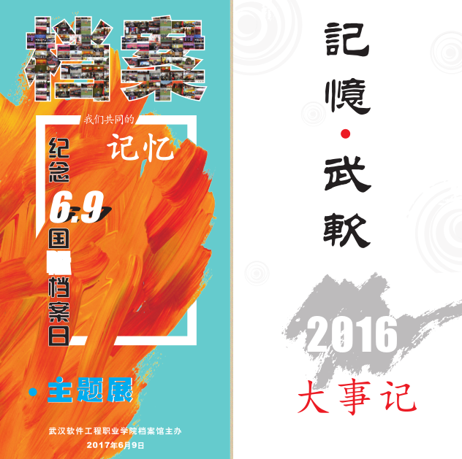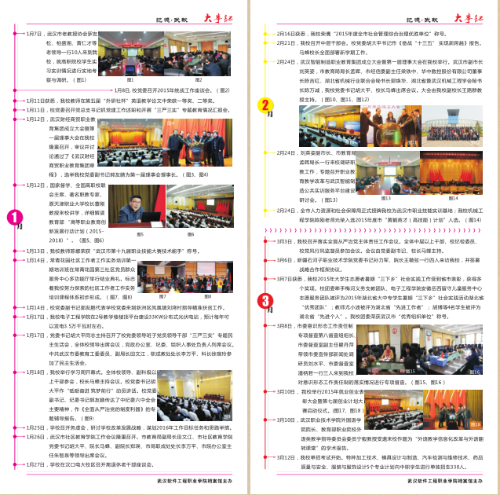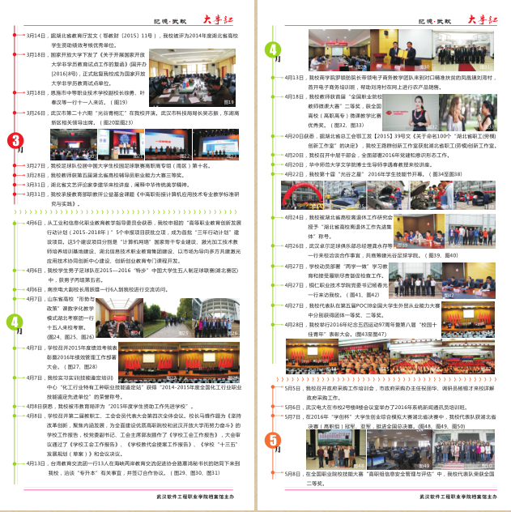
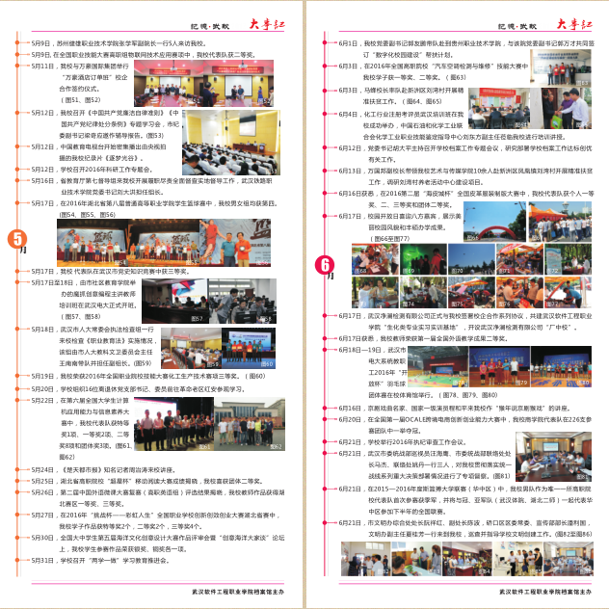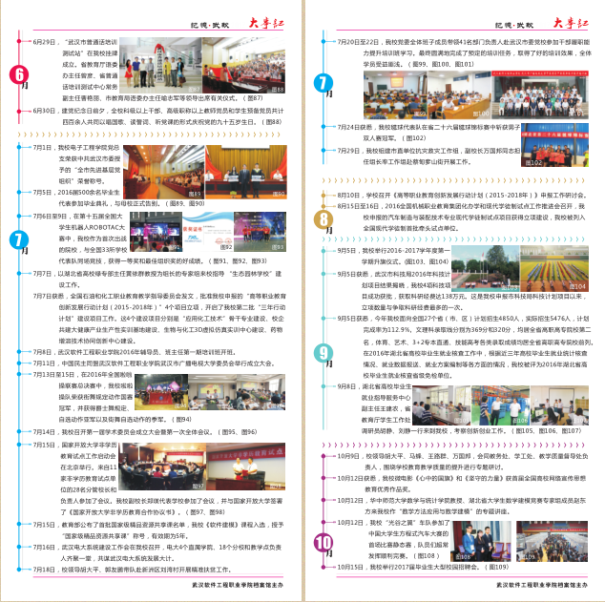
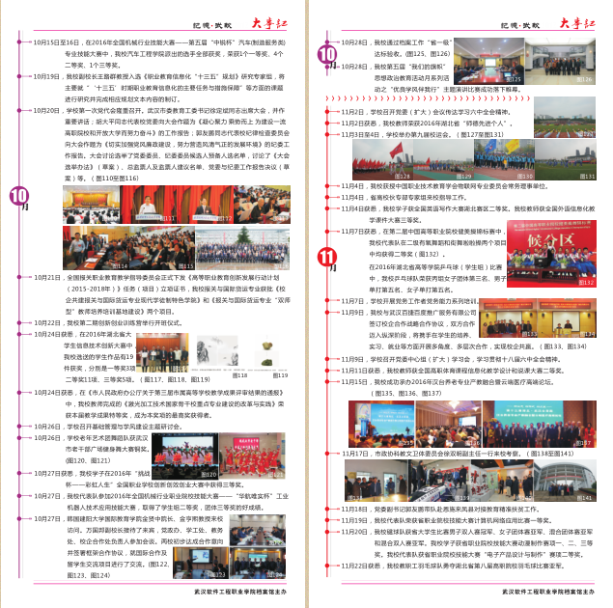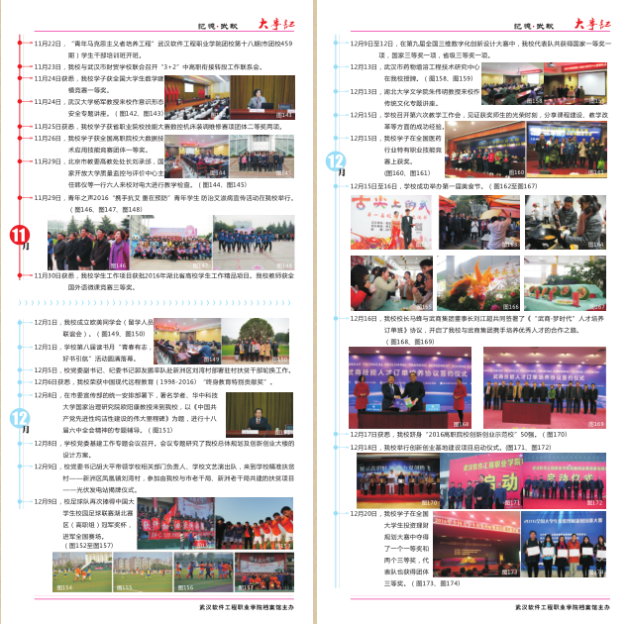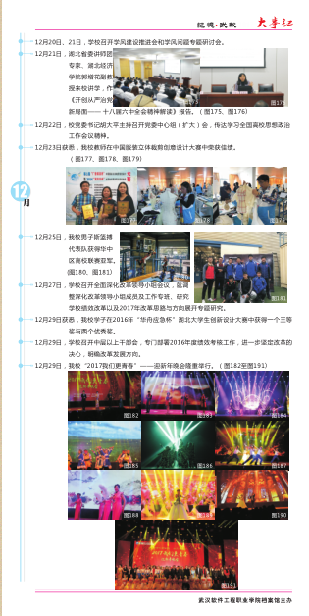

文字内容：

1月
1月7日，武汉市老教授协会罗友松、柏盛湘、黄仁才等老领导一行10人来到我校，就高职院校学生实习实训情况进行实地考察与调研。
1月8日, 校党委召开2015年统战工作座谈会。
1月11日获悉，我校教师在第五届“外研社杯”英语教学论文中荣获一等奖、二等奖。
1月11日，校党委召开党总支书记抓党建工作述职和开展“三严三实”专题教育情况汇报会。
1月12日，武汉财经商贸职业教育集团成立大会暨第一届理事大会在我校隆重召开，审议并讨论通过了《武汉财经商贸职业教育集团章程》，选举我校党委副书记郭友鹏为第一届理事会理事长。
1月12日，国家督学、全国高职校联会主席、著名职教专家、原天津职业大学校长董刚教授来校讲学，详细解读教育部 “高等职业教育创新发展行动计划（2015-2018）”。
1月13日，我校教师陈娜荣获“武汉市第十九届职业技能大赛技术能手”称号。
1月14日，常青花园社区工作者工作实务培训第一期培训班在常青花园第三社区党员群众服务中心多功能厅举行结业典礼。标志着我校努力探索的社区工作者工作实务培训课程体系初步形成。
1月14日，校党委副书记郭友鹏代表学校党委来到新洲区凤凰镇刘湾村指导精准扶贫工作。
1月17日，我校电子工程学院在2号教学楼楼顶平台建设33KW分布式光伏电站，预计每年可以发电3.5万千瓦时左右。
1月17日，党委书记胡大平同志主持召开了校党委领导班子党员领导干部“三严三实”专题民主生活会，全体校领导出席会议，党政办公室、纪委、组织人事处负责人列席会议。中共武汉市委教育工委委员、副局长田文江，职成教处处长李万平、科长徐瑞玲参加了民主生活会。
1月18日，我校举行学习周开幕式。全体校领导、副科级以上干部参会，校长马蜂主持会议。校党委书记作“砥砺奋进 筑梦前行”动员讲话。校党委副书记、纪委书记郭友鹏传达了中纪委六中全会主要精神，作《全面从严治党的制度利器》的专题辅导报告。
1月25日，学校召开务虚会，研讨学校改革发展战略，谋划2016年工作目标任务和思路举措。
1月26日，武汉市社区教育学院工作会议隆重召开。市教育局副局长田文江、市社区教育学院党委书记胡大平、院长马蜂、副院长郑瑛、市局职成处处长李万平、市院办公室主任朱智泉等领导出席会议。
1月27日，学校在汉口电大校区召开离退休老干部座谈会。

2月
2月16日获悉，我校荣膺“2015年度全市社会管理综合治理优胜单位”称号。
2月21日，我校召开中层干部会。校党委胡大平书记作《奋战“十三五” 实现新跨越》报告。马蜂校长全面部署新学期工作。
2月24日，武汉智能制造职业教育集团成立大会暨第一届理事大会在我校举行。武汉市副市长刘英姿，市教育局局长孟晖、市经信委副主任梁铁中、华中数控股份有限公司董事长陈吉红、湖北省机械行业联合会秘书长郭焕华、湖北省暨武汉机械工程学会秘书长陈万诚，我校党委书记胡大平、校长马蜂出席会议。大会由我校副校长王路群教授主持。
2月24日，刘英姿副市长、市教育局孟晖局长一行来校调研职教工作，专题召开职业教育教学改革与武汉智能制造公共实训服务平台建设研讨会。
2月24日，全市人力资源和社会保障局正式授牌我校为武汉市职业技能实训基地；我校机械工程学院陈刚老师光荣入选2015年度市“黄鹤英才（高技能）计划”人选。

3月
3月3日，我校召开落实全面从严治党主体责任工作会议。全体中层以上干部、校纪检委员、校党风行风监督员参加会议。会议由党委副书记、校长马蜂主持。
3月6日，新疆石河子职业技术学院党委书记孙力军、院长王敏弦一行四人来访我校，并签署战略合作框架协议。
3月7日获悉，我校2015年大学生志愿者暑期“三下乡”社会实践工作受到省市表彰，获得多个奖项。校团委牵手梅河义务支教团队、电子工程学院安徽岳西留守儿童服务中心志愿服务团队被评为2015年湖北省大中专学生暑期“三下乡”社会实践活动湖北省“优秀团队”；教师尤小波被评为湖北省“先进工作者”； 胡博等4名学生被评为湖北省“先进个人”。我校团委荣获武汉市“优秀组织单位”称号。
3月8日，市委意识形态工作责任制专项督查第八督查组组长、市委督查室副主任瞿丹萍带领市委宣传部新闻处调研员刘水平、市委督查室潘柄君一行三人来到我校，对意识形态工作责任制的落实情况进行专项督查。
3月10日， 我校举行2015年就业创业表彰大会暨第七届创业计划大赛启动仪式。
3月10日，武汉职业技术学院外国语学院院长、教育部职业院校外语类教学指导委员会委员宁毅教授受邀来校作题为“外语教学信息化改革与外语翻转课堂”的学术报告。
3月12日，我校单招考试开始。特种加工技术、模具设计与制造、汽车检测与维修技术、药品质量与安全、服装与服饰设计5个专业计划向中职学生进行单独招生330人。
3月14日，据湖北省教育厅发文（鄂教财〔2015〕11号），我校被评为2014年度湖北省高校学生资助绩效考核优秀单位。
3月18日，国家开放大学下发了《关于开展国家开放大学非学历教育试点工作的复函》（国开办[2016]8号），正式批复我校成为国家开放大学非学历教育试点单位。
3月18日，恩施市中等职业技术学校副校长徐勇、叶春汉等一行十一人来访。
3月26日，武汉市第二十六期“光谷•青桐汇”在我校开演。武汉市科技局局长吴志振，东湖高新区相关领导出席。
3月27日，我校足球队在中国大学生校园足球联赛高职高专组（南区）第十名。
3月28日，我校教师获第五届湖北省高校辅导员职业能力大赛三等奖。
3月31日，湖北省文艺评论家李建华来校讲座，阐释中华传统美学精神。
3月31日，我校承接教育部职教所公益基金课题《中高职衔接计算机应用技术专业教学标准研究与实践》。

4月
4月6日，从工业和信息化职业教育教学指导委员会获悉，我校申报的“高等职业教育创新发展行动计划（2015-2018年）”5个申报项目获批立项，成为首批“三年行动计划”建设项目。这5个建设项目分别是“计算机网络”国家骨干专业建设、激光加工技术教师培养培训基地建设、湖北信息技术职业教育集团建设、以市场为导向多方共建激光应用技术协同创新中心建设、创新创业教育专门课程开发。
4月6日，我校学生男子足球队在2015—2016“特步”中国大学生五人制足球联赛（湖北赛区）中，获男子丙组第五名。
4月6日，南京电大副校长周跃雄一行6人到我校进行交流访问。
4月7日，山东省高校“形势与政策”课数字化教学模式湖北考察团一行十五人来校考察。
4月7日，学校召开2015年度绩效考核表彰暨2016年绩效管理工作部署大会。
4月7日，我校实习实训（技能鉴定培训）中心“化工行业特有工种职业技能鉴定站”获得“2014-2015年度全国化工行业职业技能鉴定先进单位”的荣誉称号。
4月8日获悉，我校被市教育局评为“2015年度学生资助工作先进学校”。
4月8日，学校召开第二届教职工、工会会员代表大会第四次全体会议。校长马蜂作题为《坚持改革创新，聚焦内涵发展，为全面建设优质高职院校和武汉开放大学而努力奋斗》的学校工作报告，校党委副书记、工会主席郭友鹏作了《学校工会工作报告》，大会审议通过了《学校工会工作报告》、《学校教代会提案工作报告》、《学校“十三五”发展规划（草案）》和会议决议。
4月13日，台湾教育交流团一行13人在海峡两岸教育交流促进协会路蕙鸿秘书长的陪同下来到我校，洽谈“专升本”有关事宜，并签订合作协议。
4月13日，我校商学院罗银舫院长带领电子商务教学团队来到对口精准扶贫的凤凰镇刘湾村，首开电子商务培训班，帮助刘湾村在网上进行农产品销售。
4月18日，我校教师获首届“全国职业院校教师微课大赛”二等奖，获全国高校（高职高专）微课教学比赛优秀奖。
4月20日获悉，据湖北省总工会鄂工发【2015】39号文《关于命名100个“湖北省职工（劳模）创新工作室”的决定》，我校王路群创新工作室获批湖北省职工（劳模）创新工作室。
4月20日，我校召开中层干部会，全面部署2016年党建和意识形态工作。
4月20日，华中师范大学文学院博士生导师李遇春教授来校讲座。
4月22日，我校第十届“光谷之星” 2016年学生技能节开幕。
4月24日，我校被湖北省高校离退休工作研究会授予“湖北省高校离退休工作先进集体”称号。
4月26日，武汉卓尔足球俱乐部总经理龚永存等一行来校洽谈合作事宜，共商筹建光谷足球学院。
4月27日，学校动员部署“两学一做”学习教育和接受履职尽责督促检查工作。
4月27日，铜仁职业技术学院党委书记杨春光一行来访我校。
4月27日，我校代表队在第五届POCIB全国大学生外贸从业能力大赛中分别获得团体一等奖、二等奖。
4月28日，我校举行2016年纪念五四运动97周年暨第八届“校园十佳青年”表彰大会。

5月
5月5日，我校召开政府采购工作培训会，市政府采购办主任祝丽华、调研员杨锡才来校详解政府采购工作。
5月6日，武汉电大在市校2号楼8楼会议室举办了2016年系统新闻通讯员培训班。
5月7日，在2016年“学创杯”大学生创业综合模拟大赛湖北省决赛中，我校代表队获湖北省决赛（高职组）冠军、亚军，挺进全国总决赛。
5月8日，在全国职业院校技能大赛“高职组信息安全管理与评估”中，我校代表队全国二等奖。
5月9日，苏州健雄职业技术学院张学军副院长一行5人来访我校。
5月9日, 在全国职业技能大赛高职组物联网技术应用赛项中，我校代表队获二等奖。
5月11日，我校与万豪国际集团举行“万豪酒店订单班”校企合作签约仪式。
5月12日，我校召开《中国共产党廉洁自律准则》《中国共产党纪律处分条例》专题学习会，市纪委副书记梁奇应邀作辅导报告。
5月12日，中国教育电视台开始密集播出由央视拍摄的我校纪录片《逐梦光谷》。
5月12日，学校召开2016年科研工作专题会。
5月16日，省教育厅第七督导组来我校开展履职尽责全面督查实地督导工作，武汉铁路职业技术学院党委书记刘大洪担任组长。
5月17日，在2016年湖北省第八届普通高等职业学院学生篮球赛中，我校男女组均获第四。
5月17日，我校代表队在武汉市党史知识竞赛中获三等奖。
5月17日至18日，由市社区教育学院举办的魔抓创意编程主讲教师培训班在武汉电大正式开班。
5月18日，武汉市人大常委会执法检查组一行来校检查《职业教育法》实施情况，该组由市人大教科文卫委员会主任王南南带队并担任副组长。
5月19日，我校荣获2016年全国职业院校技能大赛化工生产技术赛项三等奖。
5月20日，学校组织16位离退休党支部书记、委员前往革命老区红安参观学习。
5月22日，在第六届全国大学生计算机应用能力与信息素养大赛中，我校代表队获特等奖1项、一等奖2项、二等奖8项和团体奖3项。
5月24日，《楚天都市报》知名记者周治涛来校讲座。
5月25日，湖北省高职院校“超星杯”移动阅读大赛成绩揭晓，我校喜获团体二等奖。
5月26日，第二届中国外语微课大赛复赛（高职英语组）评选结果揭晓，我校教师作品获得湖北赛区一等奖、三等奖。
5月27日，在2016年“挑战杯——彩虹人生”全国职业学校创新创效创业大赛湖北省赛中，我校学子作品获特等奖2个，二等奖2个，三等奖4个。
5月30日，全国大中学生第五届海洋文化创意设计大赛作品评审会暨“创意海洋大家谈”论坛上，我校学生参赛作品荣获银奖、铜奖各一项。
5月31日，学校召开“两学一做”学习教育推进会。

6月
6月1日，我校党委副书记郭友鹏带队赴到贵州职业技术学院，与该院党委副书记郭万才共同签订“数字化校园建设”帮扶计划。
6月3日，在2016年全国高职院校“汽车空调检测与维修”技能大赛中，我校学子获一等奖、二等奖。
6月3日，马蜂校长率队赴新洲区刘湾村开展精准扶贫工作。
6月4日，化工行业注册考评员武汉培训班在我校成功举办，中国石油和化学工业联合会化学工业职业技能鉴定指导中心刘东方副主任莅临我校进行培训讲授。
6月12日，党委书记胡大平主持召开学校档案工作专题会议，研究部署学校档案工作达标创优有关工作。
6月13日，万国邦副校长带领我校艺术与传媒学院10余人赴新洲区凤凰镇刘湾村开展精准扶贫工作，调研刘湾村养老活动中心建设项目。
6月16日获悉，在2016第二届“海皮城杯”全国皮革服装制版大赛中，我校代表队获个人一等奖、二、三等奖和团体二等奖。
6月17日，校园开放日喜迎八方嘉宾，展示美丽校园风貌和丰硕办学成果。
6月17日，武汉净澜检测有限公司正式与我校签署校企合作系列协议，共建武汉软件工程职业学院“生化类专业实习实训基地”，开设武汉净澜检测有限公司“厂中校”。
6月17日获悉，我校教师荣获第一届全国外语教学成果二等奖。
6月18日—19日，武汉市电大系统教职工2016年“开放杯”羽毛球团体赛在校体育馆举行。
6月16日，京剧戏曲名家、国家一级演员程和平来我校作“猴年说京剧猴戏”的讲座。
6月20日，在全国第一届OCALE跨境电商创新创业能力大赛中，我校商学院代表队在226支参赛团队中一举夺冠。
6月21日，学校举行2016年执纪审查工作会议。
6月21日，武汉市委统战部巡视员汪海鹰、市委统战部联络处处长马杰、联络处姚丹一行三人，对我校贯彻落实统一战线系列重大决策部署情况进行了专项督察。
6月21日，在2015—2016年度斯篮搏大学联赛（华中区）中，我校男队作为唯一一所高职院校代表队首次参赛获季军，并将与冠、亚军队（武汉体院、湖北二师）一起代表华中区参加下半年的全国联赛。
6月21日，市文明办综合处处长阮祥红、副处长陈波，硚口区区委常委、宣传部部长潘利国，文明办副主任夏桂芳一行来到我校，巡查并指导学校文明创建工作。
6月29日，“武汉市普通话培训测试站”在我校挂牌成立。省教育厅语委办主任曾彦、省普通话培训测试中心常务副主任曹艳丽、市教育局语委办主任喻志军等领导出席有关仪式。
6月30日，建党纪念日前夕，全校科级以上干部、高级职称以上教师党员和学生预备党员共计四百余人共同以唱国歌、读誓词、听党课的形式庆祝党的九十五岁生日。

7月
7月1日，我校电子工程学院党总支荣获中共武汉市委授予的“全市先进基层党组织”荣誉称号。
7月5日，2016届500余名毕业生代表参加毕业典礼，与母校正式告别。
7月6日至9日，在第十五届全国大学生机器人ROBOTAC大赛中，我校作为首次出战的院校，与全国33所学校代表队同场竞技，获得一等奖和最佳组织奖的好成绩。
7月7日，以湖北省高校绿专部主任黄依群教授为组长的专家组来校指导 “生态园林学校”建设工作。
7月7日获悉，全国石油和化工职业教育教学指导委员会发文，批准我校申报的“高等职业教育创新发展行动计划（2015-2018年）”4个项目立项，开启了我校第二批“三年行动计划”建设项目工作。这4个建设项目分别是“应用化工技术”骨干专业建设、校企共建大健康产业生产性实训基地建设、生物与化工3D虚拟仿真实训中心建设、药物增溶技术协同创新中心建设。
7月8日，武汉软件工程职业学院2016年辅导员、班主任第一期培训班开班。
7月11日，中国民主同盟武汉软件工程职业学院武汉市广播电视大学委员会举行成立大会。
7月13日至15日，在2016年全国啦啦操联赛总决赛中，我校啦啦操队荣获街舞规定动作国赛冠军，并获得爵士舞规定、自选动作亚军以及街舞自选动作的季军。
7月14日，我校召开第一届学术委员会成立大会暨第一次全体会议。
7月15日，国家开放大学非学历教育试点工作启动会在北京举行。来自11家非学历教育试点单位的28名分管校长和负责人参加了会议。我校副校长郑瑛代表学校参加了会议，并与国家开放大学签署了《国家开放大学非学历教育合作协议书》。
7月15日，教育部公布了首批国家级精品资源共享课名单，我校《软件建模》课程入选，授予 “国家级精品资源共享课”称号，有效期为5年。
7月16日，武汉电大系统建设工作会在我校召开，电大4个直属学院、18个分校和教学点负责人齐聚一堂，共谋武汉电大系统发展大计。
7月18日，校领导胡大平、郭友鹏带队赴新洲区刘湾村开展精准扶贫工作。
7月20日至22日，我校党委全体班子成员带领41名部门负责人赴武汉市委党校参加干部履职能力提升培训班学习。最终圆满地完成了预定的培训任务，取得了好的培训效果，全体学员受益匪浅。
7月24日获悉，我校毽球代表队在省二十六届毽球锦标赛中斩获男子双人赛冠军。
7月29日，我校组建市直单位抗灾救灾工作组，副校长万国邦同志担任组长率工作组赴蔡甸奓山街开展工作。

8月
8月10日，学校召开《高等职业教育创新发展行动计划（2015-2018年）》申报工作研讨会。
8月15日至16日，2016全国机械职业教育集团化办学和现代学徒制试点工作推进会召开，我校申报的汽车制造与装配技术专业现代学徒制试点项目获得立项建设，我校被列入全国现代学徒制首批牵头试点单位。

9月
9月5日，我校举行2016-2017学年度第一学期升旗仪式。
9月5日获悉，武汉市科技局2016年科技计划项目结果揭晓，我校4项科技项目成功获批，获取科研经费达138万元。这是我校申报市科技局科技计划项目以来，立项数量与争取科研经费最多的一次。
9月5日获悉，今年我校面向全国27个省（市、区）计划招生4850人，实际招生5476人，计划完成率为112.9%，文理科录取线分别为369分和320分，均居全省高职高专院校第二名，体育、艺术、3+2专本直通、技能高考各类录取成绩均居全省高职高专院校前列。在2016年湖北省高校毕业生就业核查工作中，根据近三年高校毕业生就业统计核查情况、就业数据报送、就业方案编制等各方面的情况，我校被评为2016年湖北省高校毕业生就业核查省级免检单位。
9月8日，湖北省高校毕业生就业指导服务中心副主任王建农，省教育厅学生工作处调研员胡静、刘静一行来到我校，考察创新创业工作。

10月
10月9日，校领导胡大平、马蜂、王路群、万国邦，会同教务处、学工处、教学质量督导处负责人，围绕学校教育教学质量的提升进行专题研讨。
10月12日获悉，我校微电影《心中的国旗》和《坚守的力量》获首届全国高校网络宣传思想教育优秀作品奖。
10月12日，华中师范大学数学与统计学院教授、湖北省大学生数学建模竞赛专家组成员赵东方来我校作“数学方法应用与数学建模”的专题讲座。
10月12日，我校“光谷之翼”车队参加了中国大学生方程式汽车大赛的首场比赛静态赛，队员们超常发挥顺利完赛。
10月15日，我校举行2017届毕业生大型校园招聘会。
10月15日至16日，在2016年全国机械行业技能大赛——第五届“中锐杯”汽车（制造服务类）专业技能大赛中，我校汽车工程学院派出的选手全部获奖，荣获1个一等奖、4个二等奖、1个三等奖。
10月19日，我校副校长王路群教授入选《职业教育信息化“十三五”规划》研究专家组，将主要就“‘十三五’时期职业教育信息化的主要任务与措施保障”等方面的课题进行研究并完成相应规划文本内容的制订。
10月20日，学校第一次党代会隆重召开。武汉市委教育工委书记徐定斌同志出席大会，并作重要讲话；胡大平同志代表校党委向大会作题为《凝心聚力 乘势而上 为建设一流高职院校和开放大学而努力奋斗》的工作报告；郭友鹏同志代表校纪律检查委员会向大会作题为《切实加强党风廉政建设，努力营造风清气正的发展环境》的纪委工作报告。大会讨论选举了党委委员、纪委委员候选人预备人选名单，讨论了《大会选举办法》（草案）、总监票人及监票人建议名单、党委与纪委工作报告决议（草案）等。
10月21日，全国报关职业教育教学指导委员会正式下发《高等职业教育创新发展行动计划（2015-2018年）》任务（项目）立项证书，我校报关与国际货运专业获批《校企共建报关与国际货运专业现代学徒制特色学院》和《报关与国际货运专业“双师型”教师培养培训基地建设》两个项目。
10月22日，我校第二期创新创业训练营举行开班仪式。
10月24日获悉，在2016年湖北省大学生信息技术创新大赛中，我校选送的学生作品有19件获奖，分别是一等奖3项、二等奖11项、三等奖5项。
10月24日获悉，在《市人民政府办公厅关于第三届市属高等学校教学成果评审结果的通报》中，我校教师完成的《激光加工技术国家骨干校重点专业建设的改革与实践》荣获本届教学成果特等奖，成为本奖项的最高奖获得者。
10月26日，学校召开基础管理与学风建设主题研讨会。
10月26日，学校老年艺术团舞蹈队获武汉市老干部广场健身舞大赛铜奖。
10月27日获悉，我校学子在2016年“挑战杯——彩虹人生”全国职业学校创新创效创业大赛中获得三等奖。
10月27日，我校代表队参加2016年全国机械行业职业院校技能大赛——“华航唯实杯”工业机器人技术应用技能大赛，取得了学生组二等奖，团体三等奖的好成绩。
10月27日，韩国建阳大学国际教育学院金贤中院长、金亨熙教授来校访问。万国邦副校长接待了来宾，党政办、学工处、教务处、校企合作处负责人参加会谈。两校初步达成合作意向并签署框架合作协议，就国际合作及留学生交流项目进行了交流。
10月28日，我校通过档案工作“省一级”达标验收。
10月28日，我校第五届“我们的旗帜”思想政治教育活动月系列活动之“优良学风伴我行”主题演讲比赛成功落下帷幕。

11月
11月2日，学校召开党委（扩大）会议传达学习六中全会精神。
11月2日获悉，我校教师荣获2016年湖北省“师德先进个人”。
11月3日至4日，学校举办第九届校运会。
11月4日，我校获授中国职业技术教育学会物联网专业委员会常务理事单位。
11月4日，省高校伙专部专家组来校指导工作。
11月4日获悉，我校学子获全国英语写作大赛湖北赛区二等奖。我校教师获全国外语信息化教学课件大赛三等奖。
11月7日获悉，在第二届中国高等职业院校健美操锦标赛中，我校代表队在二级有氧舞蹈和街舞啦啦操两个项目中均获得二等奖。在2016年湖北省高等学院乒乓球（学生组）比赛中，我校乒乓球队荣获丙组女子团体第三名、男子单打第五名、女子单打第五名。
11月7日，学校开展党务工作者党务能力系列培训。
11月9日，我校与武汉百捷百度推广服务有限公司签订校企合作战略合作协议，双方合作迈入纵深阶段，将携手在学生的培养、实习、就业等方面开展多角度、多层次合作，实现校企共赢。
11月9日，学校召开党委中心组（扩大）学习会，学习贯彻十八届六中全会精神。
11月11日获悉，我校教师获全国高职体育课程信息化教学设计和说课大赛二等奖。
11月15日，我校成功承办2016年汉台养老专业产教融合暨云端医疗高端论坛。
11月17日，市政协科教文卫体委员会徐双明副主任一行来校考察。
11月18日，党委副书记郭友鹏带队赴恩施来凤县对接教育精准扶贫工作。
11月19日，我校代表队荣获省职业院校技能大赛计算机网络应用比赛一等奖。
11月20日，我校毽球队获省大学生比赛男子双人赛冠军、女子团体赛亚军、混合团体赛亚军和混合双人赛亚军。我校学子获省职业院校技能大赛动漫制作赛项一、二、三等奖。我校代表队获省职业院校技能大赛“电子产品设计与制作”赛项二等奖。
11月22日获悉，我校教职工羽毛球队勇夺湖北省第八届高职院校羽毛球比赛亚军。
11月22日，“青年马克思主义者培养工程”武汉软件工程职业学院团校第十八期（市团校459期）学生干部培训班开班。
11月23日，我校与武汉市财贸学校联合召开“3+2”中高职衔接转段工作联系会。
11月24日获悉，我校学子获全国大学生数学建模竞赛一等奖。
11月24日，武汉大学杨军教授来校作意识形态安全专题讲座。
11月25日获悉，我校学子获省职业院校技能大赛数控机床装调维修赛项团体二等奖两项。
11月26日，我校学子获全国高职院校大数据技术应用技能竞赛团体一等奖。
11月29日，北京市教委高教处处长刘承邠，国家开放大学质量监控与评价中心主任韩仪等一行六人来校对电大进行教学检查。
11月29日，青年之声2016“携手抗艾 重在预防”青年学生防治艾滋病宣传活动在我校举行。
11月30日获悉，我校学生工作项目获批2016年湖北省高校学生工作精品项目。我校教师获全国外语微课竞赛三等奖。

12月
12月1日，我校成立欧美同学会（留学人员联谊会）。
12月1日，学校第八届读书月“青春有志，好书引航”活动圆满落幕。
12月5日，校党委副书记、纪委书记郭友鹏率队赴新洲区刘湾村部署驻村扶贫干部轮换工作。
12月6日获悉，我校荣获中国现代远程教育（1998-2016）“终身教育特别贡献奖”。
12月8日，在市委宣传部的统一安排部署下，著名学者、华中科技大学国家治理研究院欧阳康教授来到我校，以《中国共产党先进性纯洁性建设的伟大里程碑》为题，进行十八届六中全会精神的专题辅导。
12月8日，学校党委基建工作专题会议召开。会议专题研究了我校总体规划及创新创业大楼的设计方案。
12月9日，校党委书记胡大平带领学校相关部门负责人、学校文艺演出队，来到学校精准扶贫村——新洲区凤凰镇刘湾村，参加由我校与市老干局、新洲老干局共建的扶贫项目——光伏发电站揭牌仪式。
12月9日，校足球队再次捧得中国大学生校园足球联赛湖北赛区（高职组）冠军奖杯，进军全国赛场。
12月9日至12日，在第九届全国三维数字化创新设计大赛中，我校代表队共获得国家一等奖一项，国家三等奖一项，省级三等奖一项。
12月13日，武汉市药物增溶工程技术研究中心在我校授牌。
12月13日，湖北大学文学院朱伟明教授来校作传统文化专题讲座。
12月15日，学校召开第六次教学工作会，见证获奖师生的光荣时刻，分享课程建设、教学改革等方面的成功经验。
12月15日，我校学子在全国医药行业特有职业技能竞赛上获奖。
12月15日至16日，学校成功举办第一届美食节。
12月16日，我校校长马蜂与武商集团董事长刘江超共同签署了《“武商-梦时代”人才培养订单班》协议，开启了我校与武商集团携手培养优秀人才的合作之路。
12月17日获悉，我校跻身“2016高职院校创新创业示范校”50强。
12月18日，我校举行创新创业基地建设项目启动仪式。
12月20日，我校学子在全国大学生投资理财规划大赛中夺得了一个一等奖和两个三等奖，代表队也获得团体三等奖。
12月20日、21日，学校召开学风建设推进会和学风问题专题研讨会。
12月21日，湖北省委讲师团专家、湖北经济学院郭增花副教授来校讲学，作《开创从严治党新局面—— 十八届六中全会精神解读》报告。
12月22日，校党委书记胡大平主持召开党委中心组（扩大）会，传达学习全国高校思想政治工作会议精神。
12月23日获悉，我校教师在中国服装立体裁剪创意设计大赛中荣获佳绩。
12月25日，我校男子斯篮搏代表队获得华中区高校联赛亚军。
12月27日，学校召开全面深化改革领导小组会议，就调整深化改革领导小组成员及工作专班、研究学校绩效改革以及2017年改革思路与方向展开专题研究。
12月29日获悉，我校学子在2016年“华舟应急杯”湖北大学生创新设计大赛中获得一个三等奖与两个优秀奖。
12月29日，学校召开中层以上干部会，专门部署2016年度绩效考核工作，进一步坚定改革的决心，明确改革发展方向。
12月29日，我校“2017我们更青春”——迎新年晚会隆重举行。

我校2016年度档案统计年报工作圆满完成

2017年2月24日，我校档案馆圆满完成了2016年度档案事业统计年报填报工作，并向武汉市档案局汇总上报了统计数据。
根据市档案局《关于填报2016年度档案事业统计年报和部门服务业财务统计工作安排的通知》要求，为保质、保量、按时做好我校2016年度档案统计年报工作，我校档案馆明确填报要求、范围以及注意事项，并安排专人负责此项工作。通过收集、审核、汇总、修正、分析得出，截至2016年底，我校档案馆馆藏档案共1920卷、10395件，馆藏资料317册，实物档案120件。本年度接收档案1215件，利用档案246人、358件。
通过此次对档案事业的全面系统统计，从全校档案事业机构、人员、馆藏、接收、征集、销毁、抢救、开发利用、馆库建设等方面进行了梳理分析，为促进我校档案工作科学发展提供决策依据。

我校教师参加2017年档案学基础理论学术委员会学术年会
暨档案学理论发展与地方档案工作创新学术研讨会

2017年4月19-22日，2017年中国档案学会档案学基础理论学术委员会学术年会暨档案学理论发展与地方档案工作创新学术研讨会在苏州召开。会议由中国档案学会档案学基础理论学术委员会主办，苏州市档案学会承办。我校档案馆吴骊老师撰写的《地方档案馆库建设创新探析》一文被评为三等奖，并受邀参会。
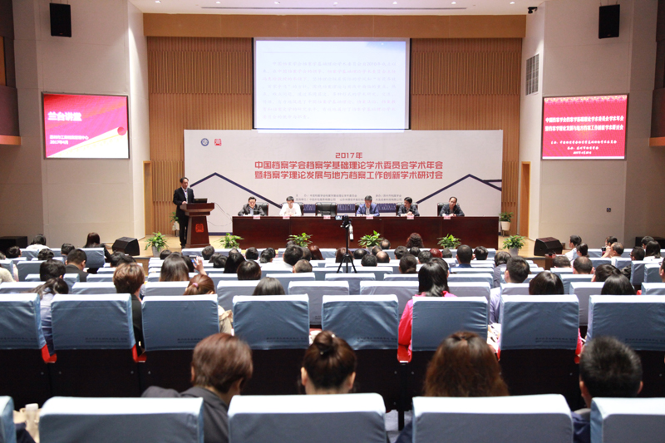
会上，档案学基础理论学术委员会主任、中国人民大学信息资源管理学院院长张斌作档案学基础理论学术委员会年度工作报告，来自湖南省档案局、中国人民大学信息资源管理学院、苏州市工商档案管理中心、河北大学、中信外包服务有限公司的5位专家学者，分别围绕“地方档案资源建设模式创新”“‘城市记忆工程’——档案资源知识发现与再利用”“世界记忆工程对中国地方档案事业发展影响研究”“档案公共服务与社交媒体深度融合研究”“档案服务外包工作创新经验”做了主题演讲。
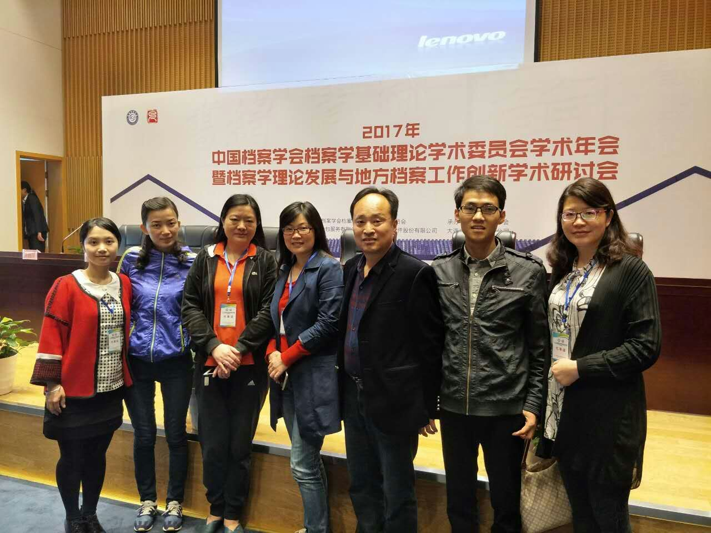
此外，会议设立了2个高端论坛，分别就“地方档案工作创新”“档案学理论发展趋势”等内容进行了研讨。来自中国人民大学、上海大学、中国矿业大学、郑州大学、辽宁大学、山东大学、安徽马鞍山档案局、山东尚德软件有限公司的8位专家学者进行了充分交流讨论，各位专家学者畅所欲言，积极建言献策，达到很好的预期效果。

我校档案馆教师为毕业生档案规范管理工作献计献策

4月28日，我校开展2017年第一期辅导员和班主任培训，对2017届毕业班辅导员和班主任进行培训。学工处处长张水新、艺术学院党总支书记王鹰，环化学院党总支书记戴永清、人文学院副院长叶蓉、全体毕业班辅导员和部分毕业班班主任参加了本次培训。
此次培训主要针对毕业生的档案管理、心理健康问题、就业管理等问题。我校档案馆吴骊老师以《浅谈新形势下高校毕业生档案的规范管理》为题，从专业角度阐明了档案对学生的意义和规范管理档案的手段。讲解中佐以案例支撑，让大家理解得更详细透彻。通过讲解让大家对如何规范我校毕业生档案管理工作，有了清晰的思路和脉络。
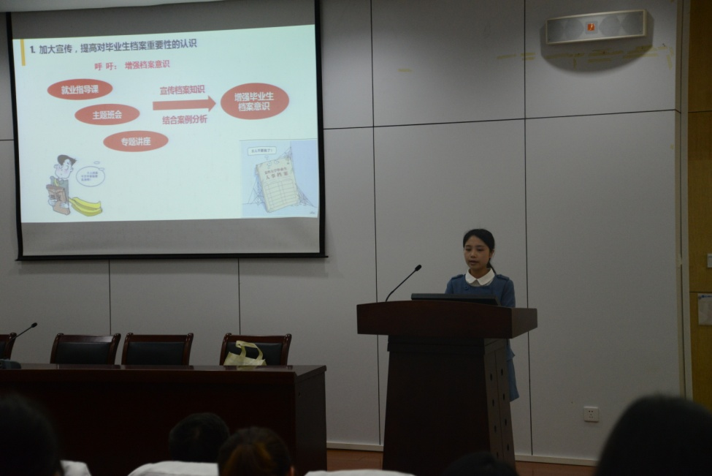

记忆武软——6·9国际档案日宣传活动举行

为扎实有效地做好2017年“国际档案日”集中宣传活动，提升档案工作服务学校的能力，扩大档案和档案工作在全校的影响力，根据市档案局《关于组织2017年“国际档案日”宣传的通知》要求，我们围绕“档案——我们共同的记忆”这一主题，开展专题展览活动。

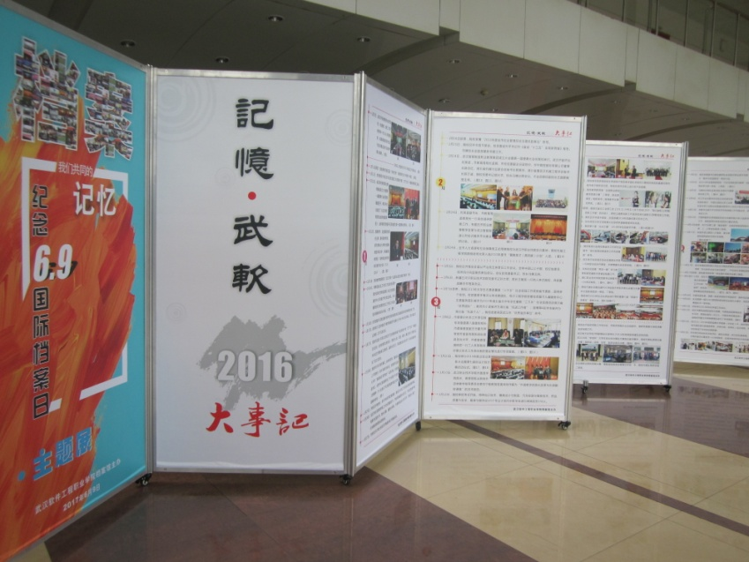

6月9日，我校档案馆举办了“记忆武软·2016”大事记主题展览暨2017年“6·9国际档案日”宣传活动。此次活动着力宣传2016年影响我校各方面发展的重要事件，组成15幅展板，用图片和文字将我校坚定不移地走内涵发展、特色强校之路，始终坚持“谋发展、重质量、出特色、上水平”的决心客观、真实的再现，以此完好承续，衔接过去与未来。

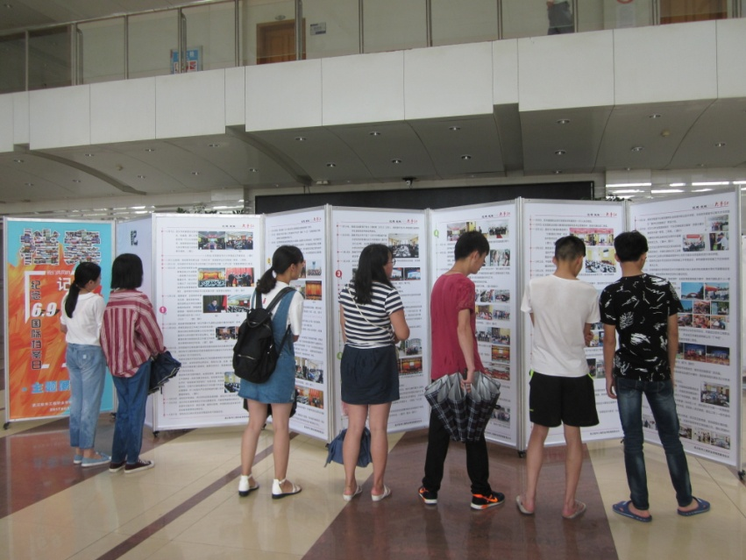
该展览图文并茂地宣传2016年的“武软记忆”，吸引了众多师生驻足观看。同时档案馆工作人员在现场向师生员工发放宣传小册子，供大家浏览并了解档案基础知识，包括档案的来源、类型、作用；档案馆的功能；查阅档案的流程等。此次活动宣传了学校档案工作，普及了档案知识，提升了大家的档案意识，得到参观师生的好评。

江汉大学召开2017年全校档案工作会
暨《江汉大学年鉴2013》首发式

近日，江汉大学召开2017年全校档案工作会暨《江汉大学年鉴2013》首发式。各学院、各部门、各单位档案工作分管领导、档案专兼职人员、年鉴编写人员共118人参加了会议。会议由学校办公室主任李实主持。 在《江汉大学年鉴（2013）》首发式上，李强校长、涂文学副校长等为学校办公室、宣传部、人事处、科研处、数计学院、外语学院代表授书，并分别作重要讲话。
李强校长在讲话中强调，首先要感谢校档案馆，感谢长期默默无闻坚持在一线的档案工作者及关心与支持档案事业的各个部门负责人和领导，经过邓传德、涂文学两任分管领导亲力亲为地指导和关心，档案馆下这么大的决心做年鉴，不仅编著了第一本，还要接二连三地编下去。作为一个开创性的工程非常了不起。
涂文学副校长也在会上讲话。他首先肯定2016年档案工作取得很大成绩，每个学院、部门及单位都非常重视档案工作，目标绩效考核工作也推动了档案工作。经过2015、2016年的努力，校档案馆编了第一部年鉴，对提高整个学校管理水平很有作用。 其次，涂文学副校长强调今后一个时期的档案工作还要抓紧、抓实、抓好、抓出成效。第三是要抓好档案工作的环节，即收集、管好、用活。
随后，江汉大学档案馆馆长余超波同志作2016年工作总结，部署2017年工作；副馆长石华同志介绍2013年年鉴编写、出版情况，并对2014年、2015年、2016年年鉴工作作简要安排。学校办公室胡瑸、体育学院孟旭洁向大家介绍了她们的工作经验和做法。
（来源：江汉大学档案馆）
华中科技大学“走进档案”6.9国际档案日主题宣传展开幕

6月9日是国际档案日，经过近两个月的精心策划和紧张筹备，档案馆、校史研究室举办的“走进档案”主题宣传展览于9日上午在校史陈列馆三号展厅拉开序幕。
档案馆馆长、校史研究室主任张传平介绍了此次展览的举办目的和主要内容，校党委副书记马建辉为此次主题宣传展揭幕。随后，在讲解员的引导下，马建辉书记参观了“走进档案”主题宣传展。档案馆、校史研究室工作人员、马克思主义学院、化学学院、能源学院等近五十名学生代表参加了开幕仪式。
主题宣传展由75块展板组成，分为五个部分：认识档案、走进档案、档案普法、档案馆介绍、开放的档案馆欢迎你。主题宣传展通过生动的档案图片、卡通漫画、文字，介绍了档案的定义、沿革、法规，讲解了我校各种档案服务项目及流程；通过十二个我校档案工作中真实发生的案例，再现了科研、声像、名人等档案的特殊价值，讲述了学生因档案意识淡薄而给自己工作、生活上带来的不便；通过深入浅出的图表介绍，掀开了学生人事档案的面纱，让学生知晓个人人事档案的构成及作用、了解自己在入校、毕业、调动工作时该如何正确对待档案。丰富生动的内容吸引了师生们驻足观看学习。
（来源：华中科技大学档案馆）

湖北工业大学档案馆开展“档案知识宣传月”活动
迎接“国际档案日”

6月9日是第10个“国际档案日”。湖北工业大学档案馆以迎接“国际档案日”为契机，自5月初以来，开展了“档案知识宣传月”活动。活动围绕“依法治档”主题，以普及档案法治知识、贯彻落实档案法律法规为重点，创新档案宣传教育形式，通过召开专题会议、开展专题研学、编发宣传资料、组织知识竞赛、开办网上专栏等方式，多途径开展档案法治系列宣传教育，在全校掀起了一股了解档案、关注档案、依法治档的热潮。
5月8日，湖工大档案馆启动了“档案去哪儿了”主题宣传和知识普及活动，拉开了“档案知识宣传月”序幕。将精心制作的《学生档案宣传视频》、《毕业生档案知识问答》和《致毕业生的一封信》发放到各个毕业生班级，挂接到学校网站、官方微博微信、学工系统及毕业生工作QQ群，在湖工大档案馆网站建立“档案去哪儿了”宣传专栏，提高全校师生尤其是毕业生的档案意识。
6月5日，湖工大档案馆在网站开设了“6.9国际档案日”宣传专栏，征订并发放了中国档案报社编印的《2017寻找我们共同记忆》宣传折页，组织各单位各部门主要负责人、分管档案工作负责人和专兼职档案员开展档案法律法规知识竞赛，并编辑档案法制宣传资料电子文档发至相关人员邮箱，进一步促进全校学习、贯彻档案法律法规。
此次“档案知识宣传月”活动整整持续一个月，在覆盖全校师生的同时也注重突出宣传重点对象，起到了良好的宣教作用，增强了全校档案法制意识，规范了管档、用档行为，营造了依法治档的良好氛围。
（来源：湖北工业大学档案馆）

档案工作法律概念

档案工作法律，简称“档案法律”，是指由国家最高权力机关制定的档案事业规定性文件，包括全国人民代表大会和全国人民代表大会常务委员会制定的各种关于档案和档案工作的法律行为规范。其表现形式就是《中华人民共和国档案法》（以下简称《档案法》）及其他法律中的相关条文。档案法律是一种一般法律，它高于档案行政法规与部门规章，是制定和实施各种档案行政法规、规章、条例和办法等文件的依据和基础。档案法律是档案事业实现“依法治档”的重要保障。

纸张使用之前的中国古代档案（二）
——金石档案

广义地理解，金石可以包括金属铭器和石刻。金文是铸刻在金属鼎彝器上的一种铭文，也称钟鼎文。一般是指冶铸在青铜器上的文字。古人称铜为金，故常称钟鼎文为金文。西周时期，许多青铜器铸造出来的主要目的不是为了欣赏，而是为了记事，以至于作为法律上的契约。钟鼎彝器中，作为记事和凭信的金文，无疑具有古代档案的性质，即为金文档案。
由于金属工具的使用及其他社会背景，在中国曾有一段时期石刻比较流行，其中有些可称为石刻档案。最著名的当首推东周初年的10块“石鼓文”，其形成如圆桌，前人说它像鼓，故别称为“石鼓”。随着铁器时代以及秦汉统一帝国活动的发展，石刻档案进入盛行阶段。不仅数量增加，内容也较丰富，既有帝王出巡、狩猎、宣扬功德、生产活动、社会重要事件的记述，也有颁发政令、规定法纪的文告，以及其他等等。
现在人们所称的金石档案，还包括诸如铁卷、金册等一些金属载体形式的档案，多是王朝对有功臣和有关首领人物的册封。

来源原则的基本内容

来源原则是当前世界各国公认的档案整理理论，它的名称源自“来源”在档案学术语中的特定涵义。来源就是通常所说的档案形成者，包括机关、组织和个人。据此，来源原则指的就是档案馆按照档案的来源进行整理和分类，要求保持同一来源的档案不可分散、不同来源的档案不得混淆的整理原则。
来源原则的基本内容可以归纳为三个基本点：尊重来源、尊重全宗的完整性、尊重全宗内的原始整理体系。尊重来源是指档案馆首先应按照来源标准整理档案，保持档案与其形成者之间的来源联系。尊重全宗的完整性是指一个全宗是一个有机整体，整理档案必须维护全宗的完整性，做到同一全宗的档案不可分散，不同全宗的档案不得混淆。尊重全宗内的原始整理体系是指全宗内的档案整理必须充分利用原有的整理基础，尊重全宗的形成机关获得的原始整理顺序和方法，不宜轻易打乱重整。

